Анатолий Софронов-автор текста песни Ростов-город, Ростов-Дон
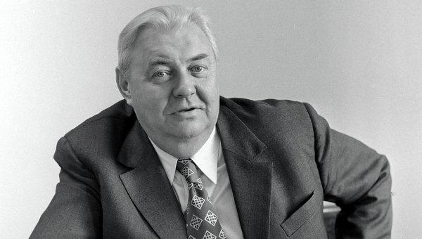
«Ростов-город, Ростов-Дон» — советская песня времён Великой Отечественной войны. Стихи — Анатолия Софронова, музыка — Матвея Блантера. Официальный гимн города Ростов-на-Дону.
Эта песня до сих пор исполняется перед началом домашних матчей ростовских футбольных и гандбольных клубов в качестве гимна.
Автор текста этой песни Анатолий Владимирович Софронов родился в 1911 году в городе Минске, в семье начальника Харьковского полицейского управления. Жизнь Софронова была тесно связана с Ростовом. Он работал на заводе «Ростсельмаш», был фрезеровщиком, слесарем. Печатался в заводской газете, был секретарем редакции. В 1937 году окончил Ростовский педагогический институт. Много публиковался в местной прессе. В 1934 году вышла его первая книга стихов «Солнечные дни». В годы Великой Отечественной войны Софронов работал специальным корреспондентом газет «Известия» и «К Победе!».
Во время Великой Отечественной войны Анатолий Владимирович проявил себя как талантливый журналист и как писатель. Он вместе со своими товарищами по ростовскому Союзу писателей работал в газете «К Победе!» 19 армии под командованием Конева. На фронте был ранен, долго лечился. Именно тогда стал писать пьесы, которые высоко оценили его коллеги по перу и зрители.

